Отчёт по Лабораторной работе №6

Дисцилина: Архитектура компьютера

Гозенко А.С.

Содержание

# 1 Цель работы

Цель данной работы - освоение арифметических инструкций языка ассемблера NASM.

# 2 Выполнение лабораторной работы

Создание каталога, переход в него и создание файла lab6-1.asm (рис. ??).

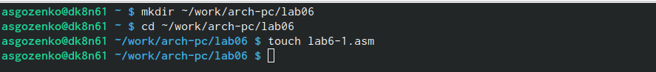

Создание каталога и файла в нём

Ввод в файл lab6-1.asm программы из листинга 6.1 (рис. ??).

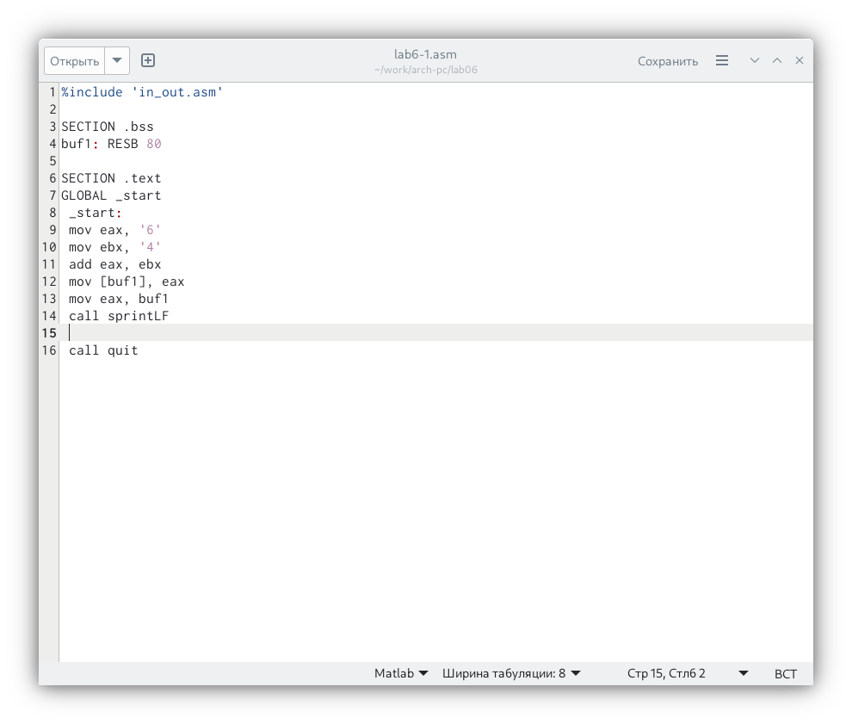

Ввод программы из листинга

Создание исполнительного файла и его запуск (рис. ??).

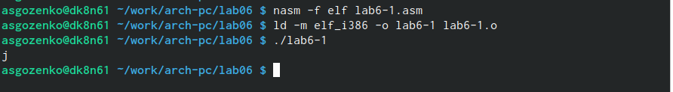

Запуск исполнительного файла

Изменение текста программы (рис. ??).

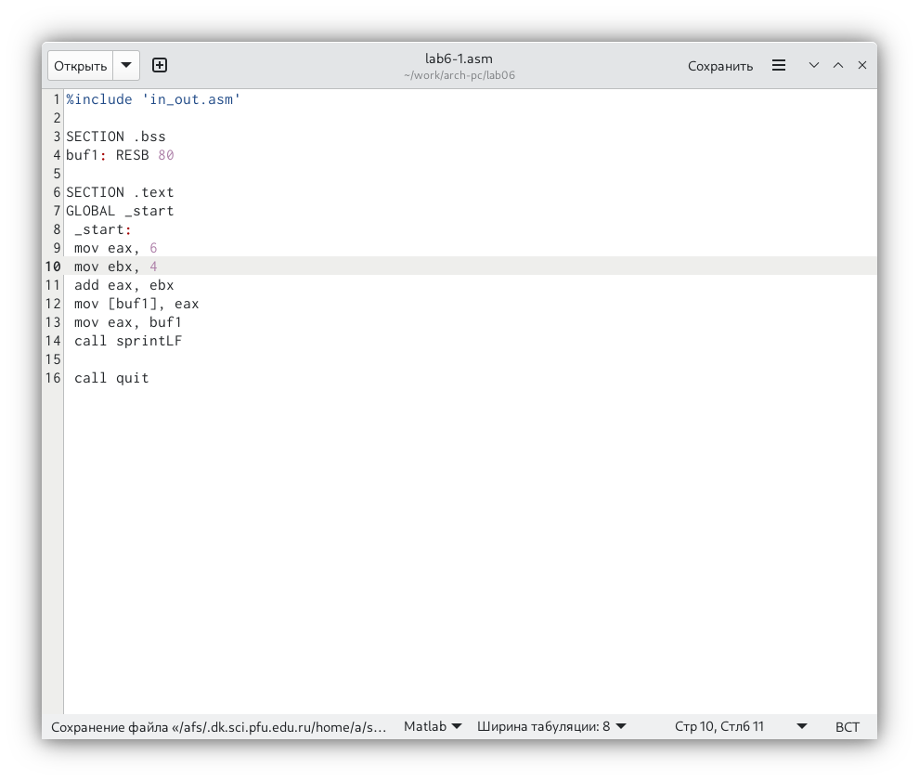

Изменение файла

Создание исполнительного файла и его запуск (рис. ??).

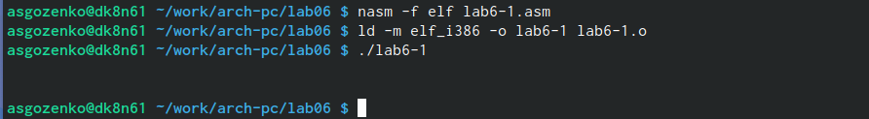

Запуск исполнительного файла

Определение выведенного программой символа в таблице ASKII (рис. ??).

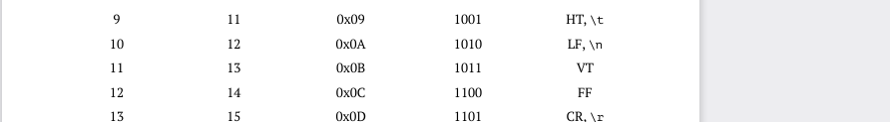

Таблица ASKII

Ввод программы из листинга 6.2 в файл lab6-2.asm (рис. ??).

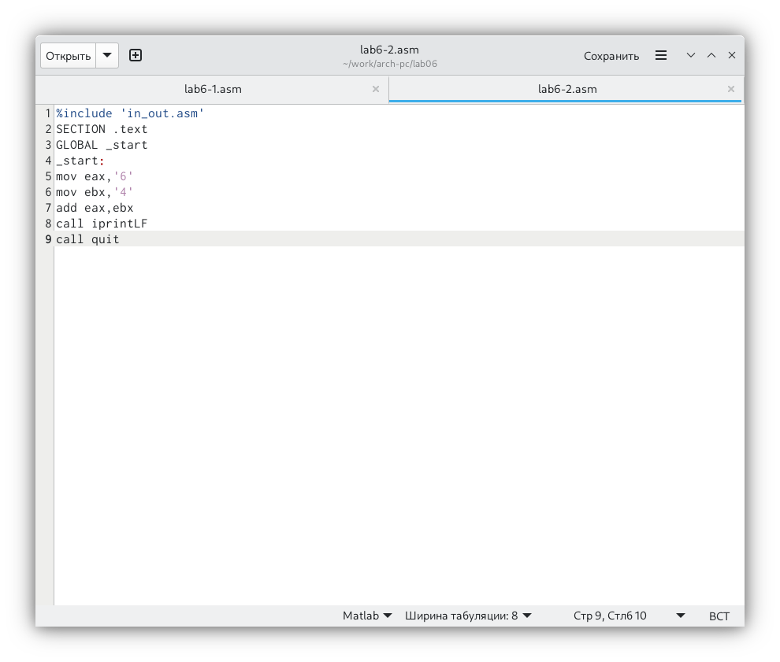

Ввод программы

Создание файла lab6-2.asm, его исполнительного файла и запуск (рис. ??).

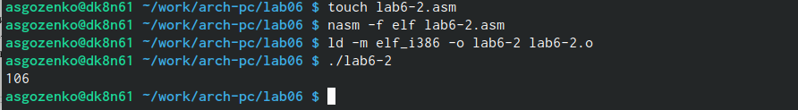

Запуск исполнительного файла

Изменение файла lab6-2.asm(рис. ??).

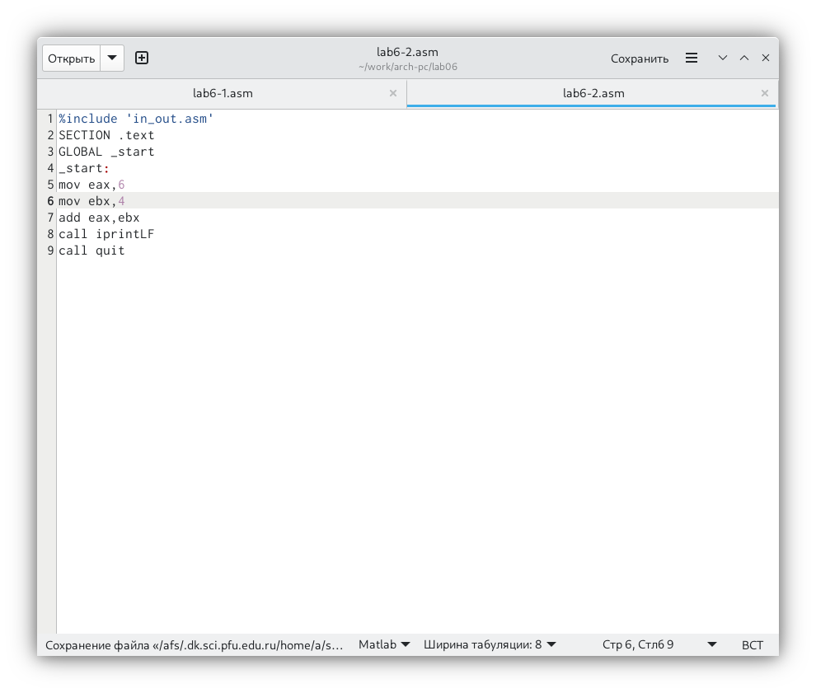

Изменение файла

Создание исполнительного файла и его запуск (рис. ??).

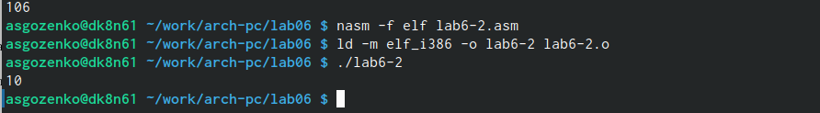

Запуск исполнительного файла

Изменение файла lab6-2.asm(рис. ??).

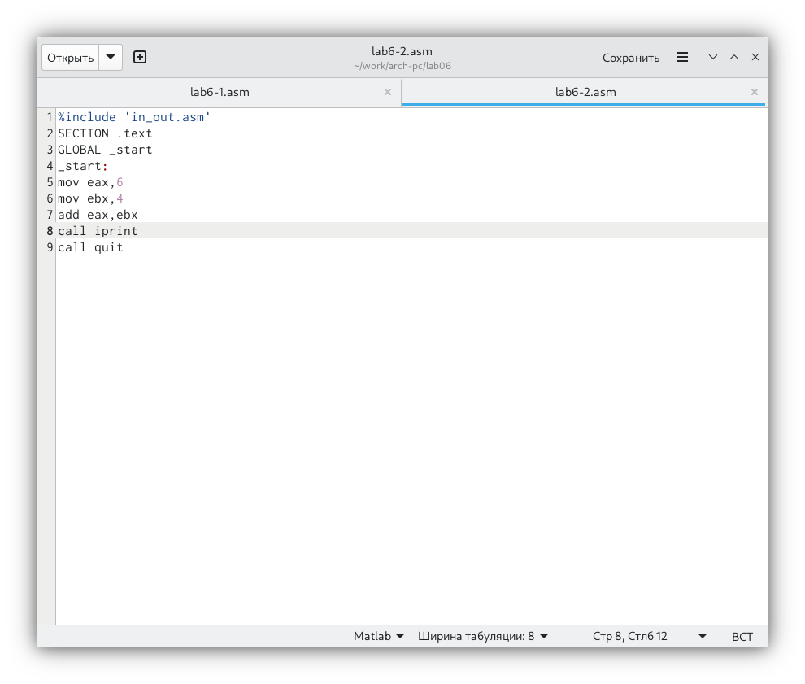 Изменился вывод информации, теперь нет отступа строки.

Создание исполнительного файла и его запуск(рис. ??).

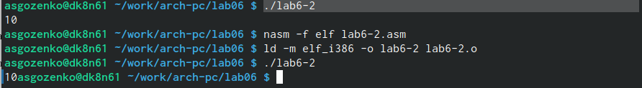

Запуск исполнительного файла

Ввод программы из листинга 6.3 в файл lab6-3.asm (рис. ??).

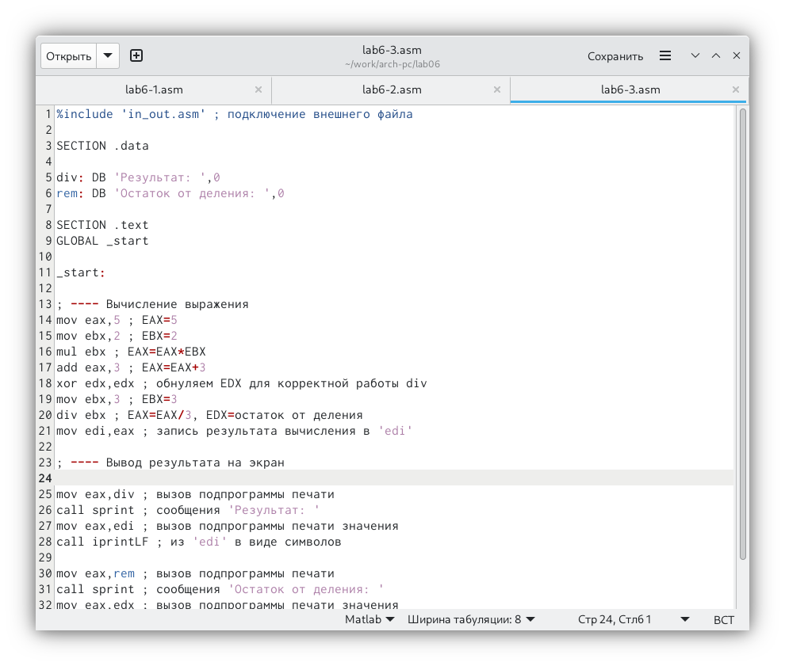

Ввод кода программы

Создание исполнительного файла и его запуск(рис. ??).

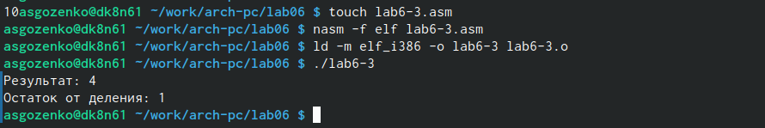

Запуск исполнительного файла

Изменение файла lab6-3.asm(рис. ??).

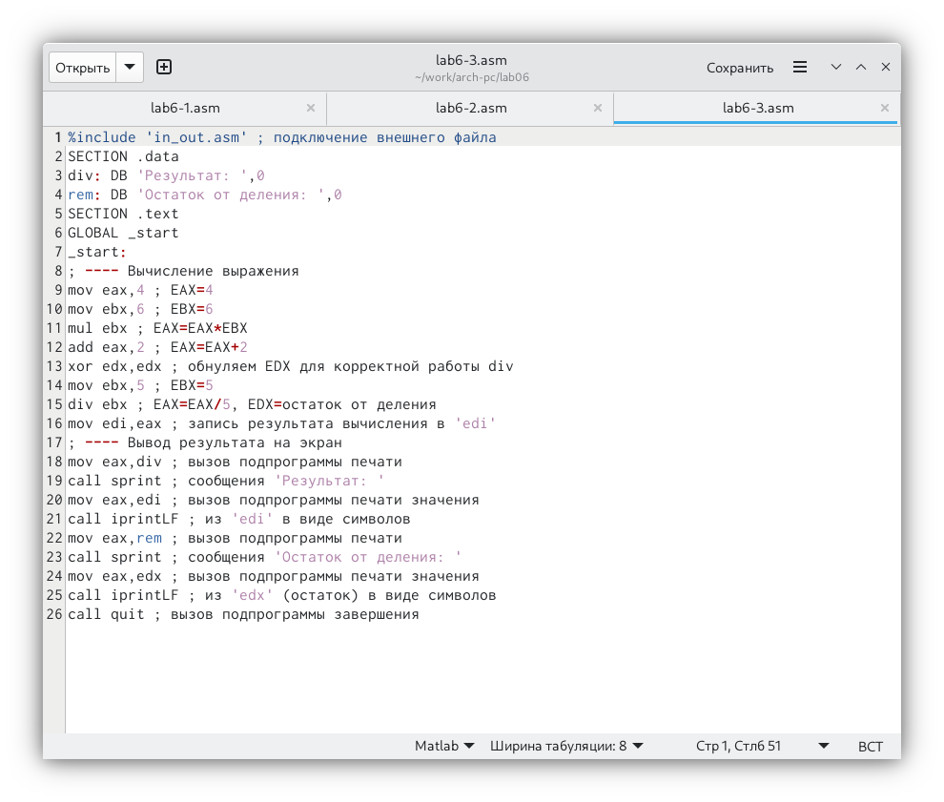

Изменение файла

Создание исполнительного файла и его запуск(рис. ??).

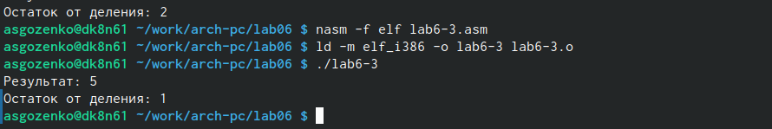

Запуск исполнительного файла

Изменение файла variant.asm(рис. ??).

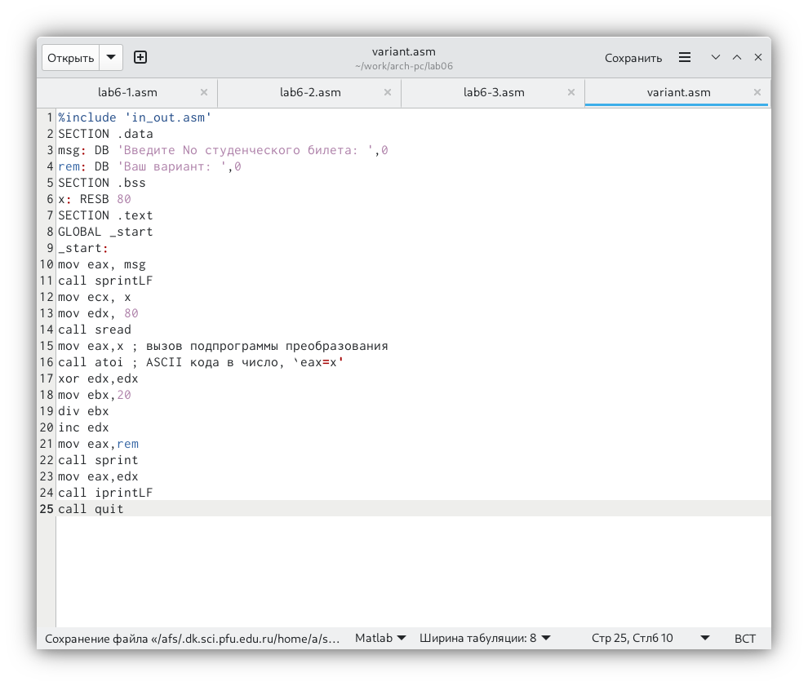

Изменение файла

Создание исполнительного файла и его запуск(рис. ??).

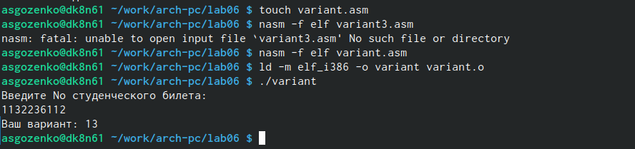

Запуск исполнительного файла

Ответы на вопросы: 1. За вывод сообщение “Ваш вариант” отвечают строки: mov eax, rem call sprint 2. Инструкция mov ecx, x используется, чтобы положить адрес вводимой строки х в регистр ecx mov edx, 80 - запись в регистр edx длины вводимой строки call sread - вызов подпрограммы из внешнего файла, обеспечивающий ввод собщения с клавиатуры. 3. call atoi используется для вызова подпрограммы из внешнего файла, которая прообразует askii-код символа в целое число и записывает результат в регистр eax. 4. За вычисление варианта отвечают строки: xor edx,edx mov ebx,20 div ebx inc edx 5. При выполнении инструкции div ebx остаток от деления записывается в регистр edx. 6. инструкция inc edx увеличивает значение регистра edx на 1. 7. За вывод на экран резултатов вычислений отвечают строки: mov eax,edx call iprintLF

# 3 Выполнение задания для самостоятельной работы.

Написание программы для вычисления значения функции (8𝑥 + 6) ⋅ 10 (рис. ??).

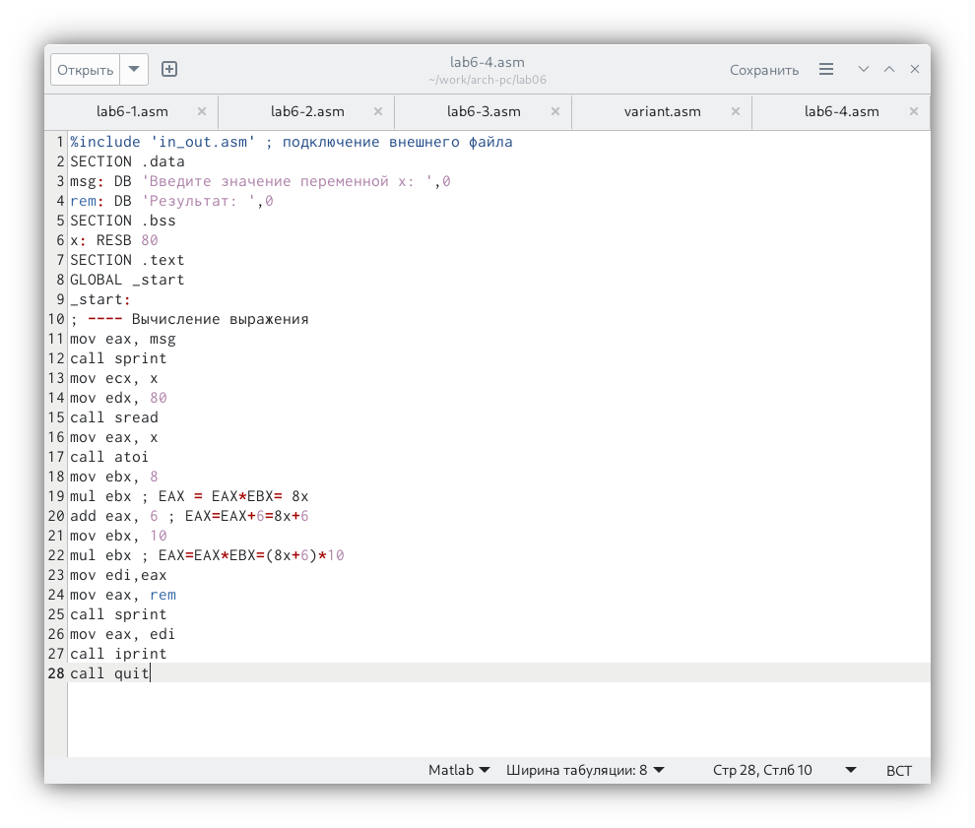

Написание программы

Создание исполнительного файла и его запуск(рис. ??).

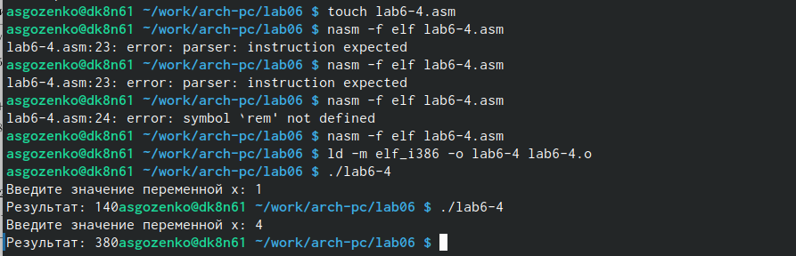

Запуск исполнительного файла

Код программы: %include ‘in_out.asm’ ; подключение внешнего файла SECTION .data msg: DB ‘Введите значение переменной x:’,0 rem: DB ‘Результат:’,0 SECTION .bss x: RESB 80 SECTION .text GLOBAL _start _start: ; —- Вычисление выражения mov eax, msg call sprint mov ecx, x mov edx, 80 call sread mov eax, x call atoi mov ebx, 8 mul ebx ; EAX = EAX*EBX= 8x add eax, 6 ; EAX=EAX+6=8x+6 mov ebx, 10 mul ebx ; EAX=EAX*EBX=(8x+6)*10 mov edi,eax mov eax, rem call sprint mov eax, edi call iprint call quit

# 4 Выводы

При выполнении данной лабораторной работы я освоил арифметические инструкции языка ассемблера NASM.